۱.۰ | راهنمای جامع معماری سیستم (System Architecture Guide)

این سند برای بررسی کیفیت نمایش بصری نویسه‌های راست‌به‌چپ (RTL)، نویسه‌های لاتین (LTR)، نشانه‌گذاری‌های ترکیبی، عبارات پرانتزی و جداول طراحی شده است.
۱.۱ | مدیریت نسخه‌ها و شناسه‌ها (Version Management & Identifiers)

در این بخش رفتارهای نگارشی گوناگون بررسی می‌شود:
- آدرس مستندات رسمی: https://developer.mozilla.org/en-US/docs/Web/HTTP و وب‌سرویس https://api.example.com:8443/v1/auth?redirect_uri=/dashboard
- فایل پیکربندی در مسیر /etc/nginx/conf.d/proxy.conf و لاگ‌ها در /var/log/audit.log قرار دارد.
- نسخه فعلی v2.1.0-rc1 و نگارش پیش‌نیاز Python 3.11.8 است.
- نسخهٔ ۲.۱.۰ و ویرایش ۳.۴.۲ برای کلاینت‌های همراه منتشر شد.
- شماره سفارش فارسی: ۰۱۲۳۴۵۶۷۸۹ و کد رهگیری عربی: ٠١٢٣٤٥٦٧٨٩ و شناسه لاتین: 0123456789.
- سرویس احراز هویت مرکزی (Central Authentication Service) و توکن‌های نشست (Session Tokens) پیکربندی شدند.
- تنظیمات امنیتی (راهنمای جامع مدیران سامانه) باید در تمام ماژول‌ها رعایت شود.
- بسته‌های نرم‌افزاری (v1.2.3) و کلیدهای دسترسی (AKIA_EXAMPLE_123) اعتبارسنجی شدند.
- آیا از صحت تنظیمات اطمینان دارید؟ بله؛ عملیات با موفقیت ۱۰۰٪ انجام شد («تأییدیه نهایی»).
◆ نکته مهم در پیکربندی زیرساخت
تغییرات در فایل /etc/systemd/system/app.service تنها پس از اجرای دستور systemctl daemon-reload اعمال خواهد شد.

این یک نقل‌قول استاندارد برای ارزیابی خط بار راست (Quote Right Bar) و چینش پاراگراف در محیط راست‌به‌چپ است.
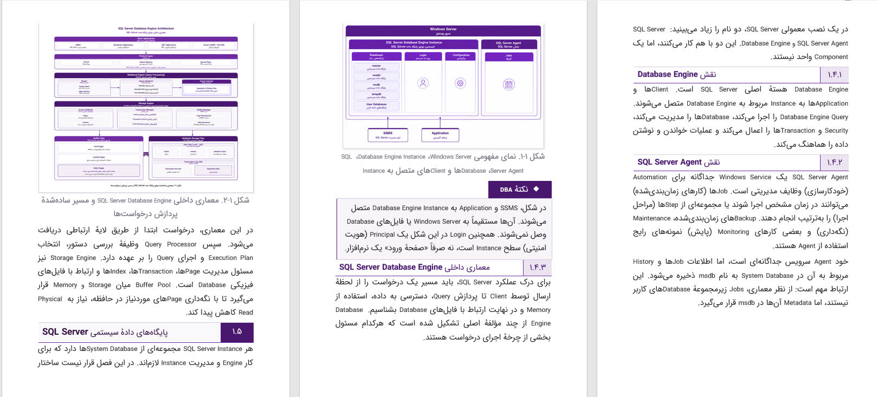
شکل ۱-۱. معماری جامع ماژول‌های سامانه
۱.۲ | جدول وضعیت ماژول‌ها (Modules Status Matrix)

جدول زیر سازگاری ستون‌ها، چینش راست‌به‌چپ و سلول‌های حاوی آدرس اینترنتی و نگارش را نشان می‌دهد:
شناسه سرویس (Service ID) | نسخه نرم‌افزار | پورت دسترسی | وضعیت همگام‌سازی | آدرس سلامت (Health Endpoint)
srv-auth-01 | نسخهٔ ۲.۱.۰ | 8080 | همگام (Active) | https://auth.internal/health
srv-data-02 | v3.0.4 | 9092 | در حال آماده‌سازی | https://data.internal/healthz

